**云南大天种业有限公司**

**2022年4月工作简讯**

1. **罗平县陈副县长到公司进行视察**

4月2日，罗平县陈副县长及相关领导到我公司视察，公司总经理热情接待了县领导一行，并向副县长一行详细介绍了公司产品、研发创新、人才建设、生产加工、农户带动、产业链发展规划等方面情况，领导们了解了公司从成立初期直至今日的经营情况、遇到的困难和下一步发展计划，并表示在政策上会给予公司大力支持和帮助。

同时，围绕农业化增收推动种业发展对乡村振兴、种业振兴进行讨论。公司总经理表示会研究好生产制种计划，将主战场转移至罗平，从而提高农户的收入。副县长对我公司的运营发展计划做出肯定，并提出需要帮助，政府会给予高度的支持。

此次在与罗平县副县长及相关领导的视察过程中，我公司确切的感受到了营商环境良好，也得到了实实在在的关怀与支持，这些举措让我们对未来的发展更具信心，我们会牢牢把握国家种业振兴战略，加快种业科技创新，为打赢种业翻身仗做出更大贡献。

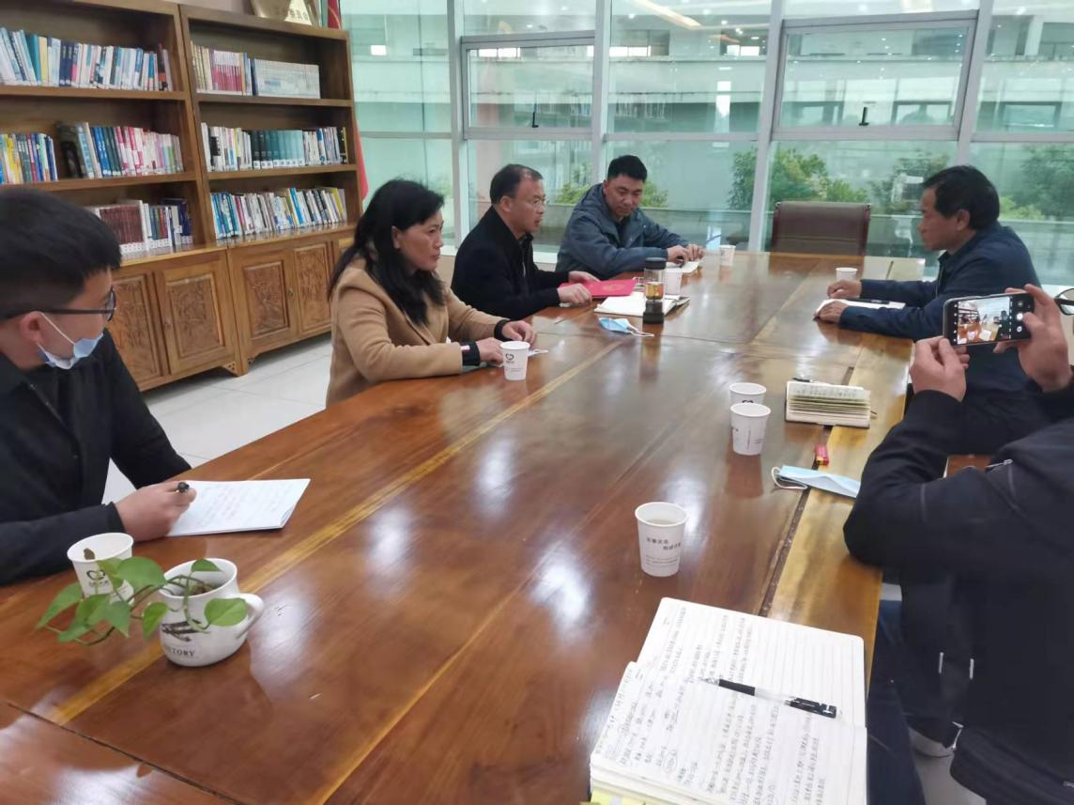

1. **罗平县农业执法大队进行安全检查**

4月14日下午，罗平县农业执法大队到公司进行安全检查，检查组通过听、查、看的方式进行检查，在公司库房、加工现场等实地查看重点区域的安全防范措施，听取安全生产具体措施相关汇报，主要检查了公司生产许可证，生产经营档案，出厂销售记录等具体事项。随后，执法人员对生产车间、包衣剂堆放区、磷化铝储存仓库进行了检查，并对安全生产提出相关建议。

检查组对我公司的安全生产工作给予了充分肯定，强调安全工作要始终坚持“安全第一、预防为主、综合治理”的方针，要求企业加强员工业务、安全知识的培训，提高自我安全意识和操作技能，增强事故预防和应急处理的能力。我公司将进一步落实各级安全生产责任，进一步健全安全管理各项规章制度，严格执行安全生产技术规格和标准，彻底排查、治理事故隐患，坚决遏制事故的发生，扎扎实实把安全生产落到实处。

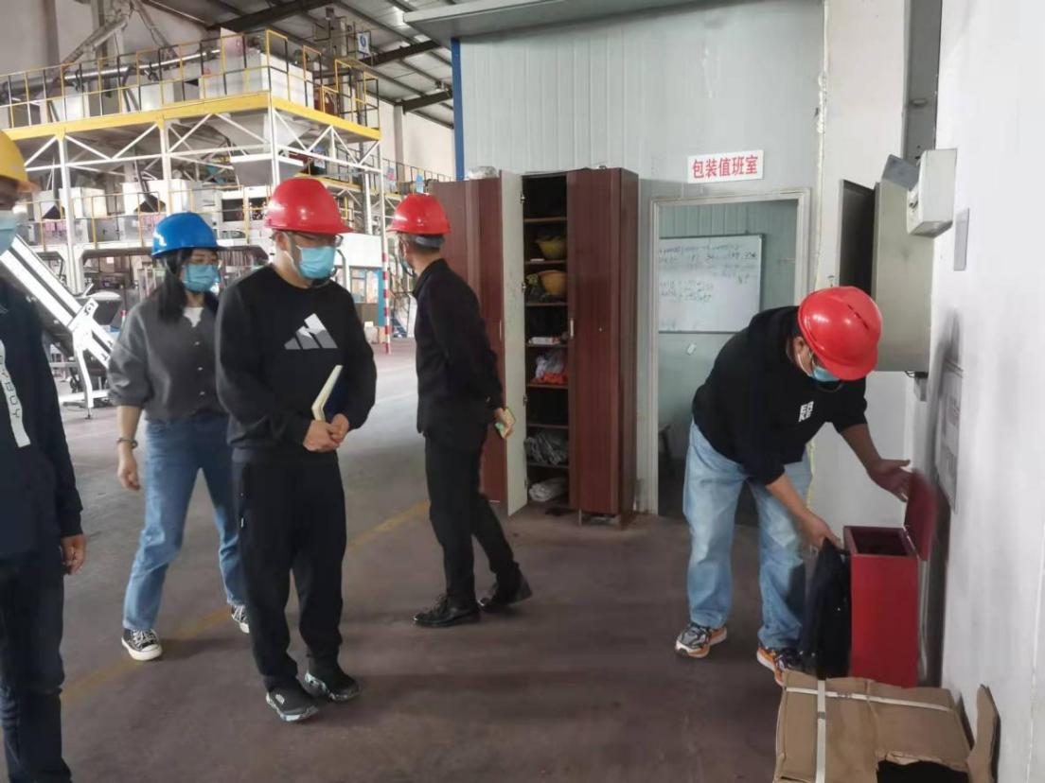

1. **云南省种子管理站开展救灾备荒种子储备专项检查**

根据云南省种子管理站《云南省种子管理站关于开展救灾备荒种子储备专项检查的通知》（云种（站）字[2022]17号），云南省种子管理站于2022年4月19日到公司对国家及省级救灾备荒种子储备情况进行全面专项检查。

检查内容包括收储入库、储备管理、资金管理情况。其中，收储入库情况包含检查入库种子的品种、数量、质量、堆垛以及仓储设施设备是否符合《储备合同》的规定要求。储备管理情况包含是否制定管理措施、是否做到专库储存、专人保管、定期检查、专账记载、专项归档。资金管理情况包含是否设置“救灾备荒种子储备补助经费”明细账和储备种子实物账，补助资金是否专款专用、合理列支相关费用，账实是否相符，是否规范使用、正确核算项目资金等方面。

通过对入库种子的现场查验和查阅相关账簿、文书档案等资料，检查组认为我公司有充分的实力承担国家及省级救灾备荒种子储备，规范履行了储备合同，数量充足，冷藏设备齐全，资金使用列支明细完善，档案资料齐备，做到了分工明确，专人管理，定期检查，同意考核验收为优秀。

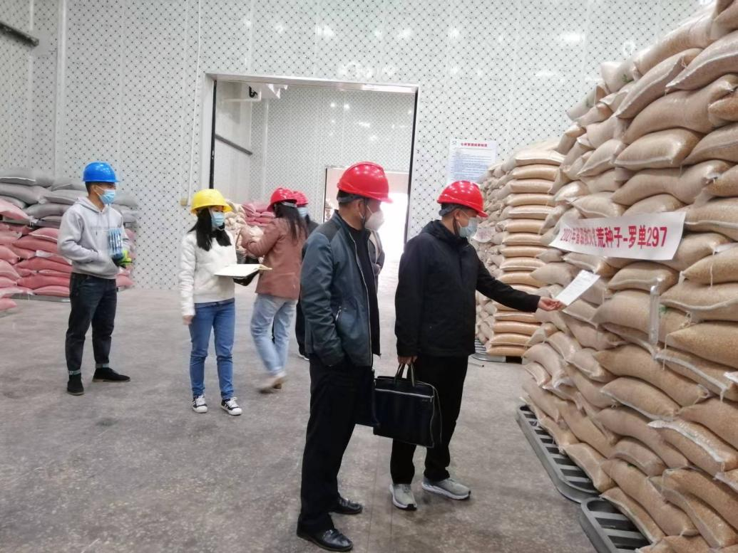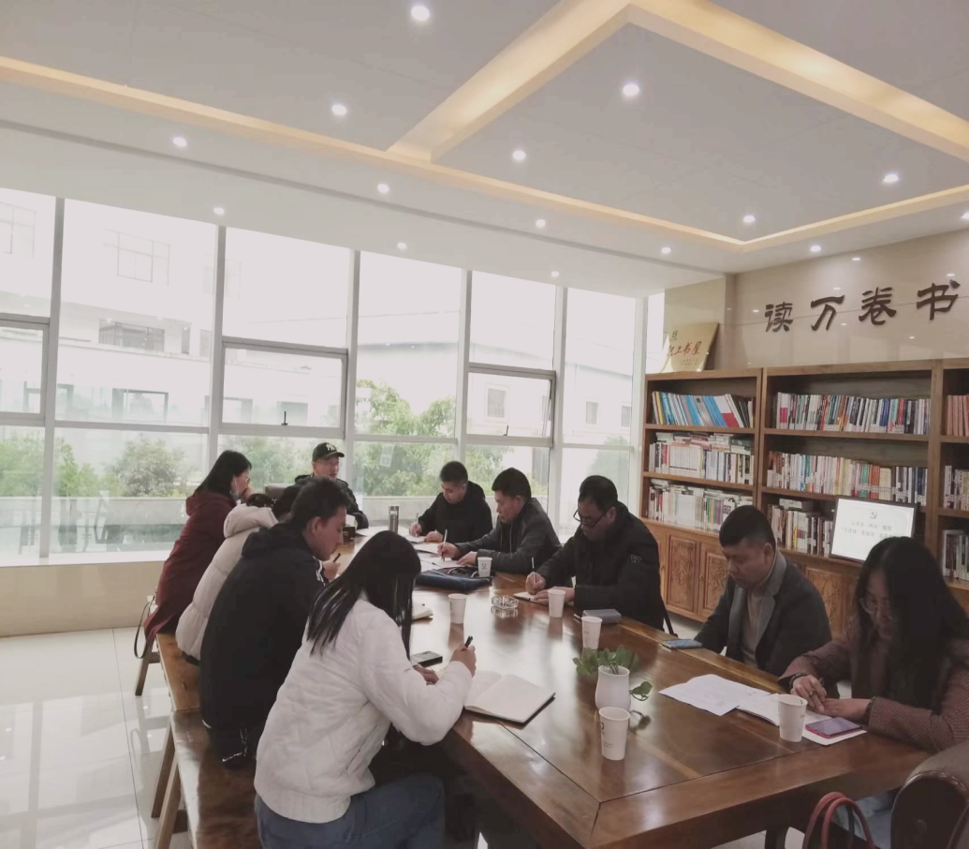

1. **曲靖市工商联到公司开展“万企兴万村”工作**
2. 4月26日上午，曲靖市工商联调研组赴公司开展“万企兴万村”工作，调研组在公司总经理的陪同下实地走访并进行交谈，了解当前工作情况和困难。

调研组一行对加工厂房进行现场参观，同时对公司基地、生产线、育种研发等相关方面表现出极大的兴趣并提出询问，通过公司总经理耐心细致的讲解说明，调研组了解了公司基本的工作情况，给予了高度的肯定并表示会对我公司遇到的困难进行支持和帮助。

曲靖市工商联主席说到，会充分发挥商会的代表、协调、服务和自律功能，围绕党委、政府工作大局，根据非公企业的发展需要，以灵活的机制、敏锐的市场经济意识，切实为企业牵线搭桥、排忧解难、搞好服务，并期待我公司在未来能得到更好的发展。

